7. RAZRED (ponedeljek, 6. 4. 2020)

Rešitve nalog: SDZ (4. del), str. 67/ 1, 2
str. 68/ 5

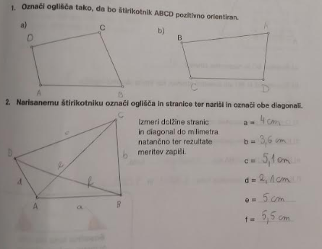

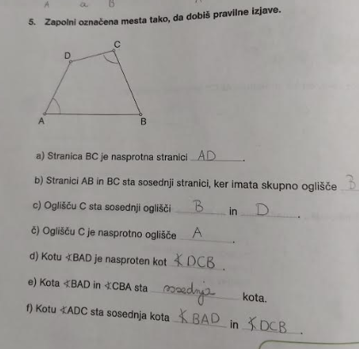

Dragi učenci!

Obveščam vas, da boste imeli jutri, v torek, 7. 4. 2020, namesto razredne ure matematiko, v četrtek, 9. 4. 2020, pa namesto matematike slovenščino. Z učiteljico Martino sva se vse dogovorili.
V petek ste spoznali štirikotnike, danes pa boste spoznali, kako določimo vsoto notranjih in vsoto zunanjih kotov štirikotnika.

OBRAVNAVA NOVE UČNE SNOVI: KOTI ŠTIRIKOTNIKA

V iučbeniku: https://eucbeniki.sio.si/matematika7/781/index2.html preberi vse o KOTIH ŠTIRIKOTNIKA in reši kakšno nalogo.
V SDZ (4. del) preberi strani 70 in 71.

V zvezek zapiši naslov: KOTI ŠTIRIKOTNIKA.

Na list nariši štirikotnik in označi notranje in zunanje kote. Kote odreži in jih sestavi, kot prikazujeta fotografiji. Zalepi v zvezek.
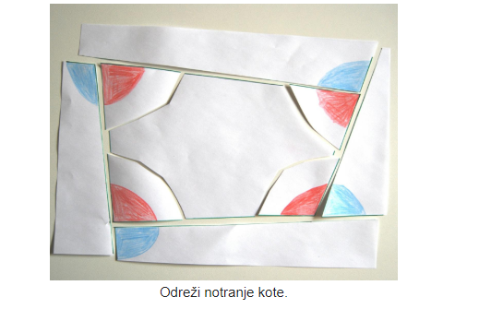

V zvezek zapiši ugotovitvi:
Vsota notranjih kotov štirikotnika je $360°.$
Vsota zunanjih kotov štirikotnika je $360°.$

Reši naslednje naloge v SDZ (4. del): str. 72, 73/ 1, 2, 3 (a, b, c, č)

